Муниципальное дошкольное образовательное учреждение

«Детский сад общеразвивающего вида № 46 «Золотой петушок»

**Паспорт группы**

**средняя группа № 1**

Воспитатели: Чиркова Елена Александровна,

Згеря Светлана Николаевна

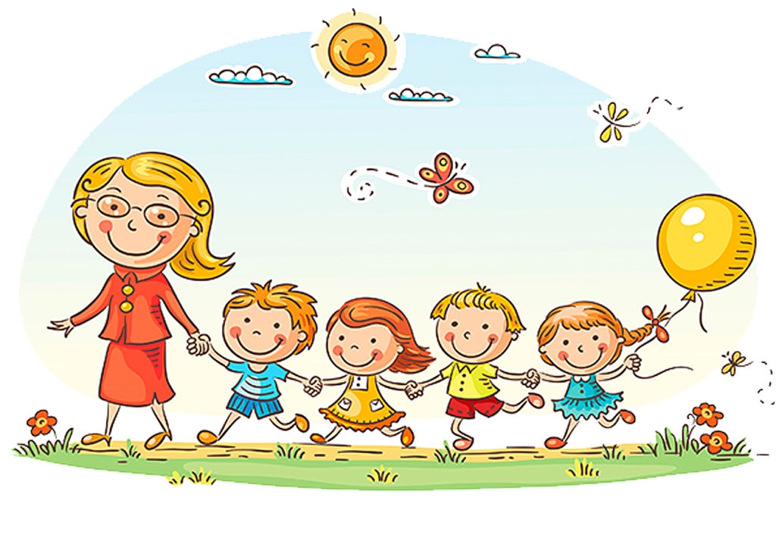

г. Вологда, 2023 г.

|  |  |
| --- | --- |
| https://sun9-46.userapi.com/impg/dyQo1R0USIf0KNJJkeaq_QQvohAKnNgW_25rMw/K5CbjV7-fmo.jpg?size=719x1080&quality=95&sign=b48042d54e2c65720f0f4b5181a7e1e0&type=album | ***Чиркова Елена Александровна,***  ***воспитатель***  образование: высшее  первая квалификационная категория  стаж работы: 19 лет  Благодарственное письмо мэра города Вологды  Благодарность Законодательного Собрания Вологодской области |
| https://sun1-17.userapi.com/impg/c855120/v855120932/20bbf0/Tpr7eBOEGXE.jpg?size=806x1080&quality=96&sign=da5942d702ccf9a014dac1539b723a47&type=album | ***Згеря Светлана Николаевна,***  ***воспитатель***  образование: среднее специальное  стаж работы: 8 лет |

**Информация о воспитателях группы**

**Возрастные особенности детей группы**

Характеристика возрастных особенностей, антропологических показателей развития детей дошкольного возраста необходима для правильной организации осуществления образовательного процесса, как в условиях семьи, так и в условиях дошкольного образовательного учреждения (группы).

Младший возраст характеризуется высокой интенсивностью физического и психического развития. В это время происходит переход ребенка к новым отношениям с взрослыми, сверстниками, предметным миром. Его общение становится внеситуативным.

Психологи обращают внимание на *«кризис трех лет»,* который может продолжаться от одного месяца до двух лет. Характерное для младшего дошкольника требование «я сам» отражает, прежде всего, появление у него новой потребности в самостоятельных действиях, а не фактический уровень возможностей.

Значительно увеличивается запас слов, совершенствуется грамматический строй речи, появляются элементарные высказывания об окружающем. При этом дети пользуются не только простыми, но и сложными предложениями. Младшие дошкольники любят играть словами, проявляют «словотворчество».

В младшем дошкольном возрасте начинает активно проявляться потребность в познавательном общении со взрослыми, о чем свидетельствуют многочисленные вопросы, которые задают дети, развивается интерес к общению со сверстниками*.* Взаимоотношения между детьми возникают на основе интереса к действиям с привлекательными предметами, игрушками.

Игра - любимая деятельность младших дошкольников. Дети активно овладевают способами игровой деятельности - игровыми действиями с игрушками и предметами-заместителями, приобретают первичные умения ролевого поведения. У младших дошкольников возрастает целенаправленность действий.

Ребенок оказывается способным не только объединять предметы по внешнему сходству (форма, цвет, величина), но и усваивать общепринятые представления о группах предметов (одежда, посуда, игрушки).

Здоровый, нормально физически развивающийся ребенок четвертого года жизни обычно бывает подвижным, жизнерадостным, любознательным. Он много играет, двигается, с удовольствием принимает участие во всех делах.

Младшие дошкольники усваивают некоторые нормы и правила поведения, связанные с определенными разрешениями и запретами.

Младшие дошкольники - это в первую очередь «деятели», а не наблюдатели. Опыт активной разнообразной деятельности составляет важнейшее условие их развития.

Возросли физические возможности детей*:* движения их стали значительно более уверенными и разнообразными. Дошкольники испытывают острую потребность в движении. В случае ограничения активной двигательной деятельности они быстро перевозбуждаются, становятся непослушными, капризными.

У детей активно проявляется стремление к общению со сверстниками. Их речевые контакты становятся более результативными и действенными. Дошкольники 4-5 лет охотно сотрудничают со взрослыми в практических делах, но наряду с этим все более активно стремятся к познавательному, интеллектуальному общению. Возраст «почемучек» проявляется в многочисленных вопросах детей к воспитателю: «Почему?», «Зачем?», «Для чего?» Развивающееся мышление ребенка, способность устанавливать простейшие связи и отношения между объектами пробуждают широкий интерес к окружающему миру.

Ребенок способен анализировать объекты одновременно по 2-3 признакам: цвету и форме, цвету, форме и материалу и т. п.

У детей 4-5 лет ярко проявляется интерес к игре. Игра усложняется по содержанию, количеству ролей и ролевых диалогов. Примечательной особенностью детей является фантазирование, нередко они путают вымысел и реальность. У детей этого возраста наблюдается пробуждение интереса к правилам поведения.

У детей идет активное развитие и созревание эмоциональной сферы: чувства становятся более глубокими, устойчивыми; прежнее радостное чувство от общения с окружающими постепенно перерастает в более сложное чувство симпатии, привязанности. На пятом году жизни начинается осознание своей половой принадлежности. Дети отмечают внешнее различие между мальчиками и девочками.

Словарь детей увеличивается до 2000 слов и более. В разговоре ребенок начинает пользоваться сложными фразами и предложениями.

**Возможности детей группы в разных видах деятельности**

Вся образовательная деятельность построена на игровой мотивации. Педагоги стимулируют интерес детей к деятельности, эффективно используя методы и приемы организации, осуществляется личностно – ориентированный подход к каждому ребенку. Согласно принципам ФГОС ДО обучение в жизнь ребенка «входит через ворота детской игры».

*Игровая деятельность* является ведущей деятельностью ребенка дошкольного возраста. В организованной образовательной деятельности она выступает в качестве основы для интеграции всех других видов деятельности ребенка дошкольного возраста. Игровая деятельность является основой решения всех образовательных задач. В сетке непосредственно-образовательной деятельности игровая деятельность не выделяется в качестве отдельного вида деятельности, так как она является основой для организации всех других видов детской деятельности.

В ходе образовательной деятельности по всем образовательным областям используются разнообразные дидактические игры и игровые приемы в соответствии с содержанием образовательной деятельности. Игровая деятельность представлена в образовательном процессе в разнообразных формах-это дидактические и сюжетно-дидактические, развивающие, подвижные игры, игры-путешествия, игровые проблемные ситуации, игры-инсценировки, игры-этюды, сюжетно-ролевые игры, игры-экспериментирования и пр.

Организация сюжетно-ролевых, режиссерских, театрализованных игр и игр-драматизаций осуществляется преимущественно в режимных моментах (в утренний отрезок времени и во второй половине дня).

*Коммуникативная деятельность* направлена на решение задач, связанных с развитием свободного общения детей и освоением всех компонентов устной речи, освоение культуры общения и этикета, воспитание толерантности. В сетке непосредственно-образовательной деятельности она занимает отдельное место, но при этом коммуникативная деятельность включается во все виды детской деятельности, в ней находит отражение опыт, приобретаемый детьми в других видах деятельности.

*Познавательно-исследовательская деятельность* включает в себя широкое познание детьми объектов живой и неживой природы, предметного и социального мира (мира взрослых и детей, деятельности людей, знакомство с семьей и взаимоотношениями людей, городом, страной и другими странами), безопасного поведения, освоение средств и способов познания (моделирования, экспериментирования), сенсорное и математическое развитие детей.

*Восприятие художественной литературы и фольклора* организуется как процесс слушания детьми произведений художественной и познавательной литературы, направленный на развитие читательских интересов детей, развитие способности восприятия литературного текста и общения по поводу прочитанного. Чтение может быть организовано как непосредственно чтение (или рассказывание) воспитателем вслух, и как прослушивание аудиозаписи.

*Конструирование* выступает в виде практической деятельности, в процессе которой у детей формируется универсальная умственная способность по построению разных целостностей (конструкций, сюжетов и пр.)

*Изобразительная деятельность детей* представлена разными видами - рисование, лепка, аппликация и неразрывно связана со знакомством детей с изобразительным искусством, развитием способности художественного восприятия. Художественное восприятие произведений искусства существенно обогащает личный опыт дошкольников, обеспечивает интеграцию между познавательно-исследовательской, коммуникативной и продуктивной видами деятельности.

*Музыкальная деятельность* организуется в процессе музыкальных занятий, которые проводятся музыкальным руководителем в специально оборудованном помещении.

*Двигательная деятельность* организуется в процессе занятий физической культурой, которые проводятся инструктором по физической культуре.

|  |  |  |  |  |
| --- | --- | --- | --- | --- |
| Групповое помещение | Спальня | Раздевальная комната | Буфетная | Умывальная и туалет |
| Письменный стол – 1  Стол детский - 6  Стул детский - 25  Стол для персонала - 1  Стул для персонала - 3  Шкаф-стеллаж - 1  Тумба - 2  Горка-полочка - 2  Диван детский - 1  Ковер – 1  Корпусная мебель (шкафы) – 3  Детская мебель (кухня) – 1  Детский шкаф – 1  Этажерка– 1  Трон детский «стул именинника» - 1  Стол детский (кукольный) – 1  Стулья детские, кукольные – 4  Кроватки для кукол – 2  Компьютер детский – 1  Шкаф угловой – 1  Шкаф для ИЗО – 1  Ширма – 1  Подиум – 1 | Детские двухъярусные кровати – 3  Стул большой – 1  Детские трёхъярусные кровати – 7 | Шкафчики для одежды детские – 30  Скамейки – 6  Информационный стенд – 1  Шкаф для одежды – 1  Магнитная доска – 1 | Раковины для мытья посуды – 2  Сушилки – 3  Стеллаж для посуды - 1  Стол для раздачи пищи – 1  Ящик для медикаментов – 1 | Раковины детские – 2  Ячейки для полотенец - 30  Раковины для персонала – 1  Унитазы – 3  Шкаф для моющих средств – 1  Шкаф с ячейками для швабр – 1  Шкаф навесной для моющих средств – 1 |

**Информационная справка о помещениях группы**

**Особенности организации развивающей предметно-пространственной среды**

В соответствии с ФГОС дошкольного образования предметная среда должна обеспечивать:

* максимальную реализацию образовательного потенциала пространства образовательной организации (группы, участка);
* наличие материалов, оборудования, инвентаря для развития детских видов деятельности;
* охрану и укрепление здоровья детей, необходимую коррекцию особенностей их развития;
* возможность общения и совместной деятельности детей и взрослых (в том числе детей разного возраста);
* двигательную активность детей, возможность уединения.

При создании развивающей предметно-пространственной среды учитываются принципы, определенные в ФГОС ДО:

* **полифункциональности -** предметная развивающая среда должна открывать перед детьми множество возможностей, обеспечивать все составляющие образовательного процесса и должна быть многофункциональной;
* **трансформируемости -** предоставляет возможность изменений, позволяющих, по ситуации, вынести на первый план ту или иную функцию пространства;
* **вариативности -** предполагает периодическую сменяемость игрового материала, появление новых предметов, стимулирующих исследовательскую, познавательную, игровую, двигательную активность детей;
* **насыщенности -**  соответствует содержанию образовательной программы, а также возрастным особенностям детей;
* **доступности -** обеспечивает свободный доступ детей к играм, игрушкам, материалам, пособиям;
* **безопасности -**  предполагает соответствие элементов среды требованиям надежности и безопасности.

Предметно – пространственная развивающая среда группы организована в соответствии с требованиями программы «Истоки», соответствует потребностям детей старшего дошкольного возраста, не противоречит санитарным нормам. Педагоги придают среде обучающий характер, а также сходство с домашней обстановкой. Учитываются безопасность, эстетическая привлекательность, удобство в использовании, развивающий характер, доступность. Расположение игр, игрушек, мебели удобно для детей.

**Перечень материалов и оборудования для создания развивающей предметно-пространственной среды по областям**

|  |  |
| --- | --- |
| ***Социально-коммуникативное развитие*** | |
| Образные игрушки | * куклы разных размеров (мальчики, девочки, младенцы), комплекты сезонной одежды к ним * игрушки, изображающие разных животных, птиц, насекомых, рыб * народные игрушки * тематические наборы игрушек для режиссерских игр: «Парковка», «Магазин» |
| Предметы домашнего обихода | * соразмерные куклам наборы посуды, постельных принадлежностей * кухня, парикмахерская * бытовые приборы: утюги. * коляски. * набор строительных инструментов |
| Техника, транспорт | * машины, соразмерные руке ребенка * пожарная машина, бетономешалка, военная машина * игрушки, обозначающие средства связи (телефоны) |
| Бросовые материалы, предметы-заместители | * пластмассовые флаконы, коробки, банки * лоскутки тканей * различная бумага, картон * природный материал (камни, шишки, желуди, веточки, ракушки и т.д.) * детали строительного материала, небольшого размера * предметы-заместители * фрутокрышки |
| Ролевые атрибуты | * руль, жезл полицейского, телефон, фотоаппараты * комплекты профессиональной одежды: строитель, продавец, парикмахер, доктор. * сумки, корзины * наборы «Парикмахерская», «Магазин», «Поликлиника» |
| Атрибуты для уголка ряженья | * косынки, фартуки, платочки, шляпы, бусы, браслеты * элементы костюмов сказочных героев (шапочки, маски) |
| Игрушки и оборудование для театрализованной деятельности | * настольный деревянный театр «Лиса, петух и дрозд», «Маша и медведь» * вязанный пальчиковый театр «Теремок», «Три поросенка», «Репка» * Театр на палочках * Театр из яиц киндер-сюрприз «Красная шапочка», «Волк и семеро козлят», «Три поросенка», «Теремок», «Репка» * маски, шапочки сказочных героев * настольно-печатные игры «Собери сказку», «Расскажи сказку» * ширма настольная, ширма напольная. |
| Маркеры игрового пространства | * переносная ширма (для сказок) * макеты «Деревня» * игровая мебель * подиумы для парковки и домика кукол |

|  |  |
| --- | --- |
| ***Познавательное развитие*** | |
| Дидактические пособия и игрушки | * пазлы, мозаики * учебно-игровые пособия «Логические блоки Дьенеша», «Цветные счетные палочки Кьюзинера» и альбомы к ним«Танграм. Головоломки» и альбом к ней. * развивающая игра «Сложи узор» и альбомы «Чудо-кубики 1,2», игры «Сложи квадрат», кубики Никитина * настольно-печатные игры «Назови одним словом», «Раз, два, три, четыре», «Супермаркет», «Цвет, форма» «Органы чувств человека», «Мамины помощники», «Кто где живет?», «Что к чему?», «Четвертый лишний», «Парные картинки», «Профессии», «Ассоциации», «Мой дом», «Собери сказку», «Чей домик», «Цифры», «Большие и маленькие», «Собери картинку», «Противоположности», «Собери половинки», «Дорожные знаки», «Что? Откуда? Почему?», «Поймай меня», «Логические цепочки», «Парочка», «Животные», «Найди по тени», «Геометрический круг», «Геометрические пазлы», «Геометрические фигуры», «Найди отличия», «Дикие животные», «Назови одним словом», «Времена года», «Компот.Суп», «Прятки», «Заплатки», «Счет до 10», «Ассоциации», «Веселое обучение», «Крестики, нолики», «Мы считаем», игры с кубиком «Винни-пух», «Путешествие в зоопарк», «Царевна лягушка», «Красная шапочка» * домино «Для девочек», «Транспорт», «Фрукты» * лото «Легкий счет», «Кто это? Что это?», «В мире животных», «Цвет и форма», «Спортлото», «Профессии», «Кто где живет?», «Времена года», «Развивающее лото по математике», «Цветные фигурки», «Для пешехода» * демонстрационный материал «Домашние животные и их детеныши», «Дикие животные и их детеныши», «Животные», «Овощи», «Фрукты», «Деревья», «Музыкальные инструменты», «Транспорт», «Зима», «Весна, «Лето», «Осень», «Предметы гигиены» «Наш детский сад» и др. * аудиозаписи со звуками природы, голосами птиц и др. * портреты детских писателей, зарубежных композиторов * альбомы по пожарной безопасности и правилам дорожного движения |
| Игрушки и оборудование для экспериментирования | * с водой: тазик, мерные и простые стаканчики, воронки, черпачки, резиновые игрушки, водяная мельница, «Тонет - не тонет», «Рыбалка», сосуды для переливания * с песком: формочки, грабельки, совочки, ситечки и др. * со снегом: лопатки, формочки, ведерки, тарелочки и др. * непромокаемые фартуки, лейки * огород на окне * сенсорные коробки * коллекции ракушек, тканей, камней, круп |
| Строительные материалы и конструкторы | * деревянные строительные наборы * магнитный конструктор * конструктор «Липучки» * мелкий деревянный конструктор «Город» * конструктор «Лего – дом», «Деревня», «Африка» * рисунки и схемы построек |
| Средства ИКТ | * подборка презентаций для занятий с детьми |
| ***Речевое развитие*** | |
| Библиотека, аудиотека | * книги со сказками, стихотворениями, рассказами познавательного характера с качественными иллюстрациями * аудиозаписи с произведениями фольклора * игры «Что я видел?», «Короткие истории», «Парные картинки» * игры на развитие речевого дыхания (султанчики, «Сдуй бабочку, снежинку») * картотека комплексов артикуляционной гимнастики, алгоритмы рассказа * Картотека игр на развитие звуковой культуры речи, грамматического строя языка, речевого дыхания, на обогащение словарного запаса и т.д. * Пособие для развития речи «Речевые кубики» |
| ***Художественно-эстетическое развитие*** | |
| Материалы и обору­дование для художе­ственно-продуктивной деятельности | * мольберт * цветные карандаши (12 цветов), кисти (2 размера для каждого ребенка), краски гуашь, палитры детские, стаканчики-непроливайки, мелки (восковые) * бумага (белая, цветная и тонированная), картон * альбомы для рисования * ножницы для ручного труда, клей, клеевые кисти, пластилин, стеки * нетрадиционные материалы: природный материал, разноцветные пуговицы и шнурки, ватные палочки и зубочистки, зубные щетки, губки, печатки, одноразовые вилки, штампы, пробки, пена для бритья. * трафареты, раскраски * произведения народного и декоративно-прикладного искусства |
| Музыкальное оборудование и игрушки | * металлофон * самодельные музыкальные инструменты * подборка информации о музыкальных инструментах * книги С. Волков «Детям о музыке», Г. Шалаева «До-ре-ми», сборник «Песенки из мультиков» |
| ***Физическое развитие*** | |
| Физкультурное оборудование | * мячи разных размеров, в том числе и Су-Джок * кегли * гантели, гири * флажки, ленты, скакалки * бильбоке * игра «Боулинг» * игра «Попади в мишень» * моталочки |
| Оздоровительное оборудование | * массажные перчатки * массажные коврики и дорожки * ролики для массажа |

Созданная развивающая предметно-пространственная среда группы способствует развитию игровой деятельности детей, воспитанию патриотизма и положительного отношения к трудовой деятельности, формированию основ безопасного поведения в быту, социуме, природе.

Раздевалка, как и вся группа, оформлена в соответствии с временем года. Здесь есть дерево именинника и информационный стенд для родителей.

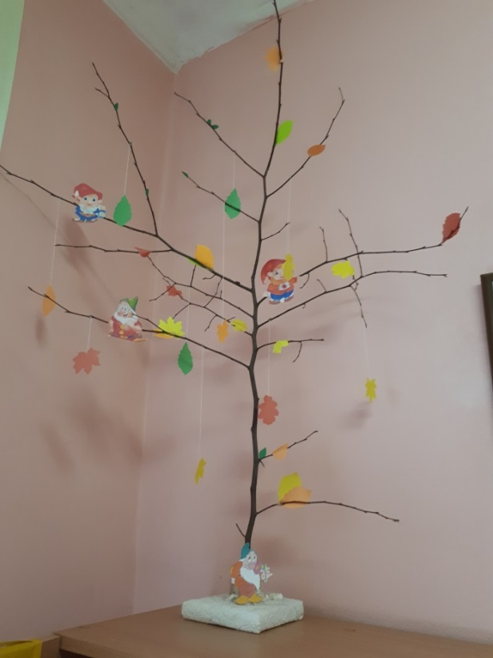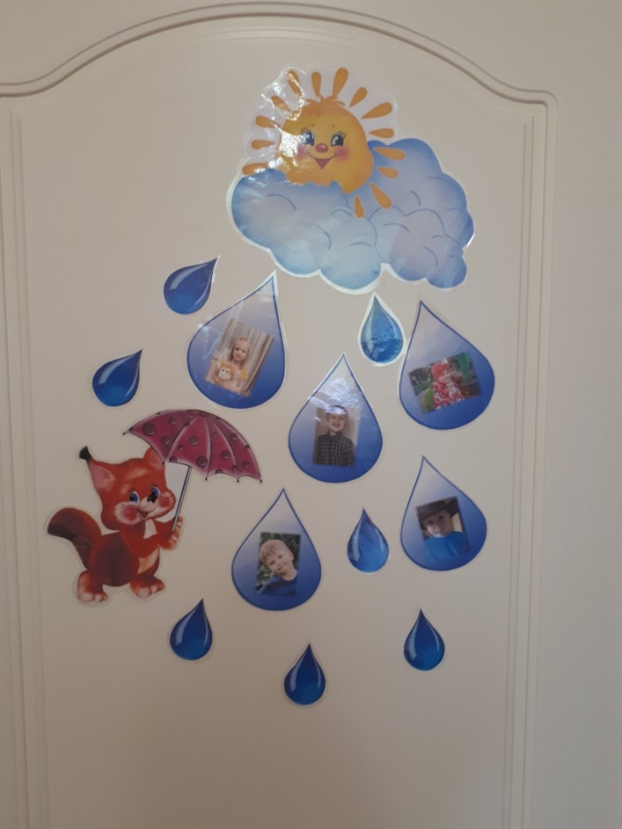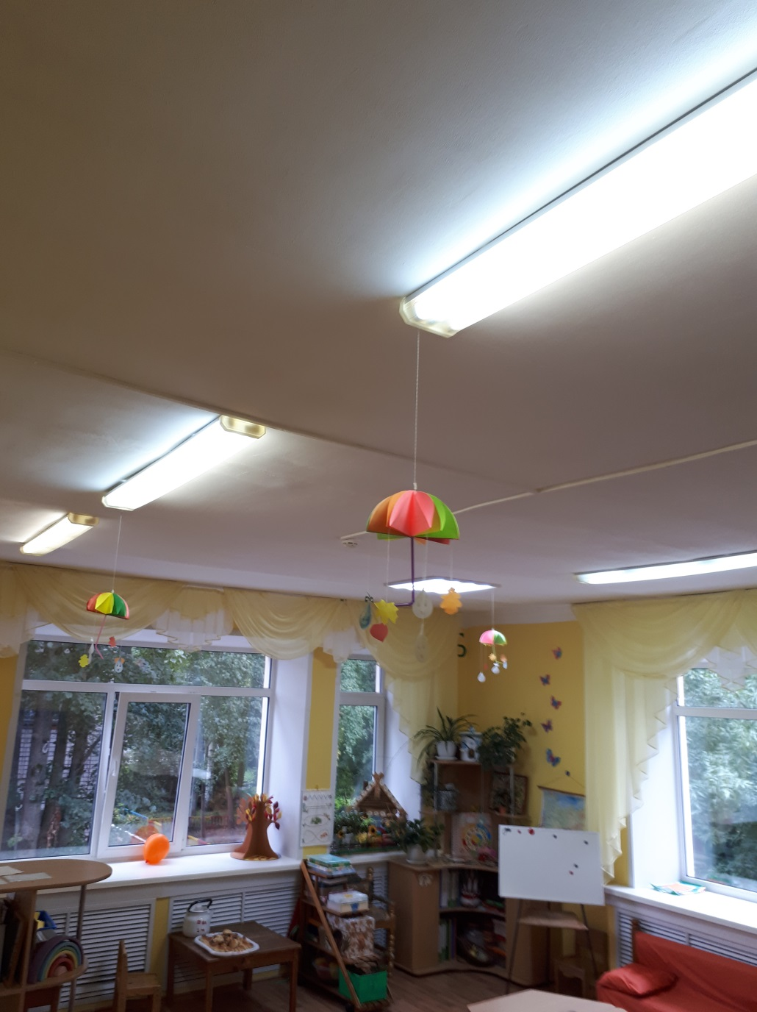 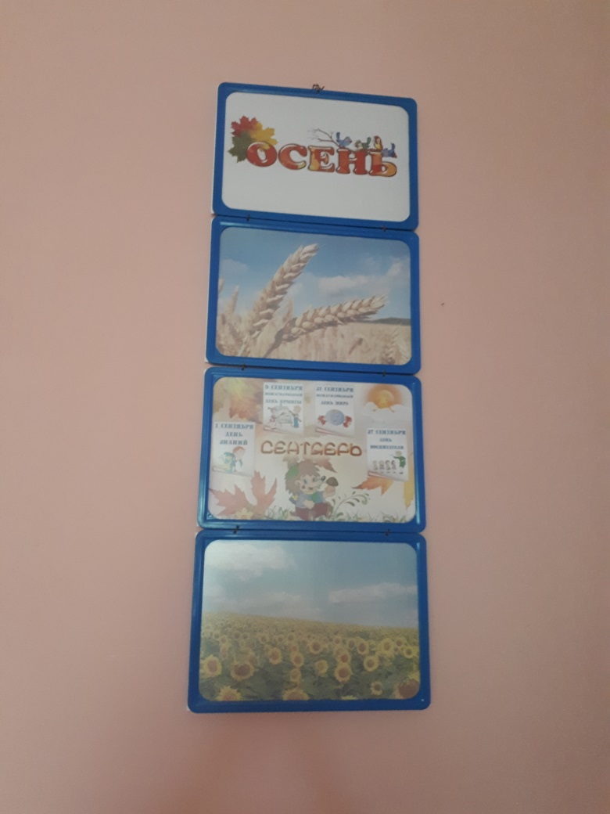

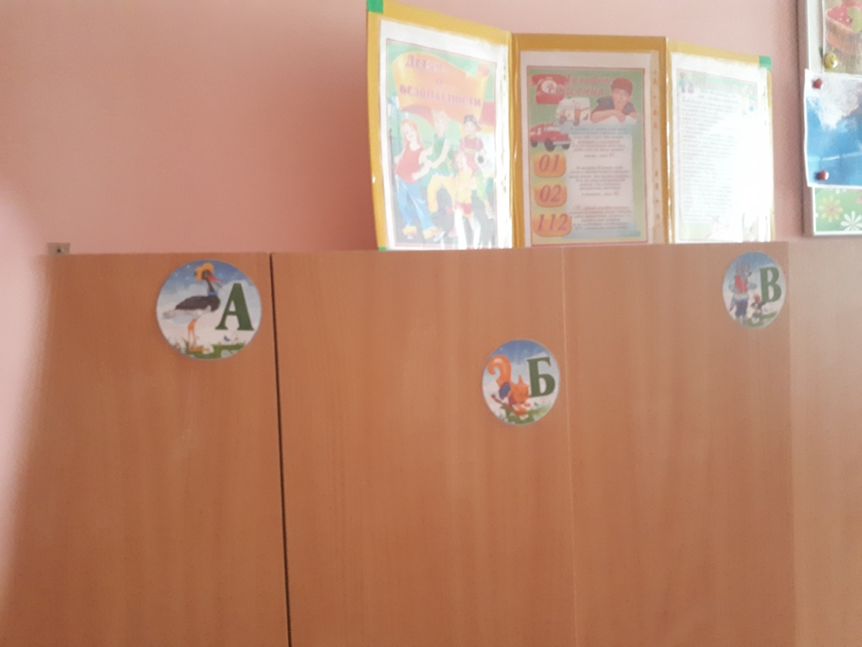

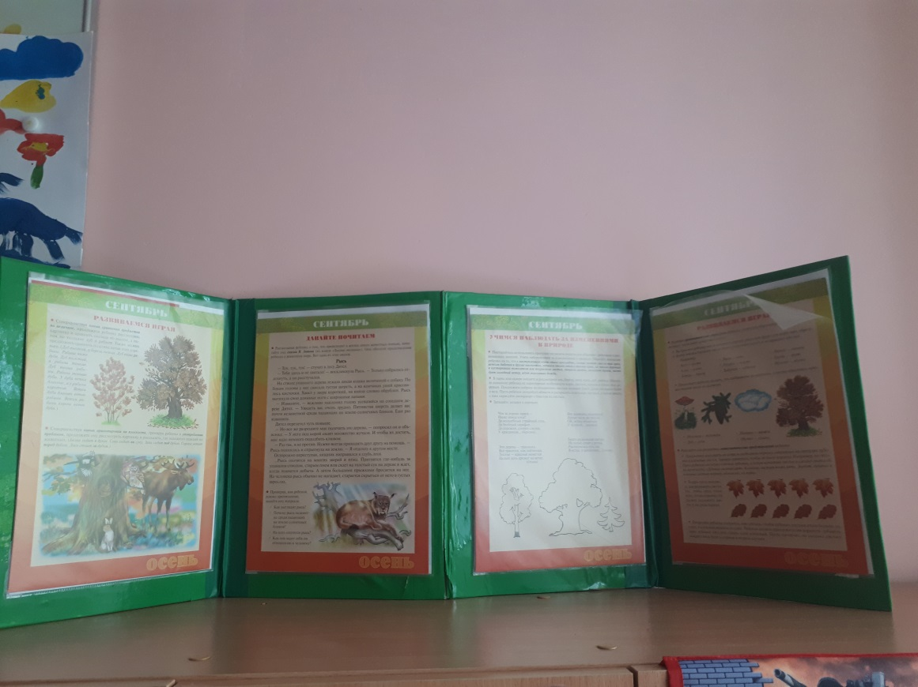

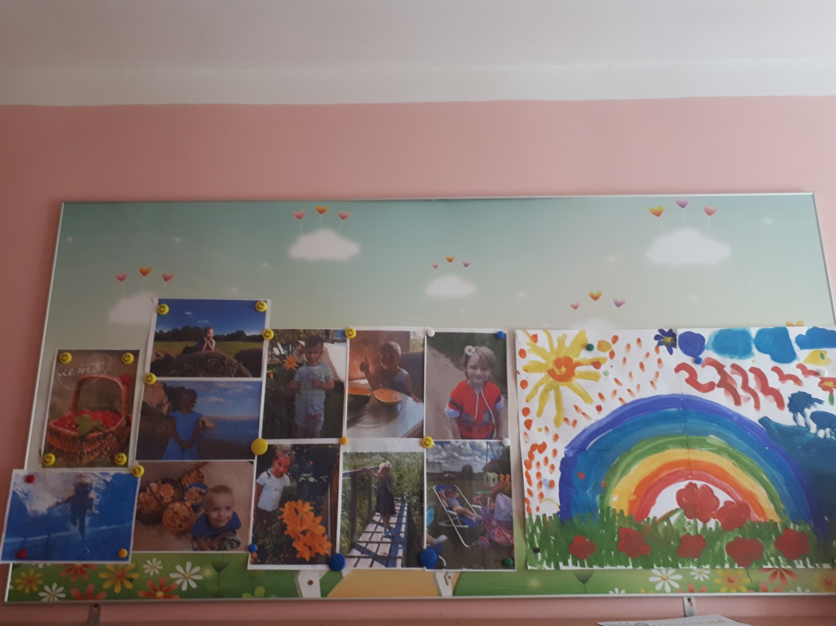

**В групповой комнате оборудованы следующие центры:**

|  |  |
| --- | --- |
| **Центр физического развития** | D:\!!!\моя работа\Группа №2\Уголок спорта\фото на клип\20210126_174836.jpg |
|  | **Центр сюжетно-ролевой игры** |
| **Центр патриотизма** |  |
|  | **Центр природы и наблюдения** |

|  |  |
| --- | --- |
| **Центр художественно-эстетического развития** | **Центр театральной деятельности** |
|  |  |
| **Центр ПДД и безопасности** | **Центр конструирования** |
|  |  |

|  |  |
| --- | --- |
| **Центр развития речи** |  |
|  | **Центр математического развития** |
| **Центр математического развития** |  |

|  |  |
| --- | --- |
|  | **Уголок дежурства** |
|  |  |

**План оснащения развивающей предметно-пространственной среды**

|  |  |  |  |
| --- | --- | --- | --- |
| *Тема* | *Материал, оборудование* | *Срок исполнения* | *Ответственный* |
| «Здравствуй, детский сад» | Изготовление оборудования для упражнений по развитию речевого дыхания. | Сентябрь | воспитатель |
| «Наша группа» | Пополнение книжного уголка книгами разных жанров, изготовление настольных игр с правилами. | Сентябрь | воспитатель, родительский комитет группы |
| «Городская улица. Транспорт» | Внесение атрибутов для игр «дорожной тематики»: фуражки, жезлы, ободки-эмблемы. Внесение плаката с изображением городской улицы с наземным переходом «зебра» | Сентябрь | воспитатель |
| «Городская улица. Магазины» | Внесение в группу предметов для игры в «Магазин». | Сентябрь | воспитатель |
| «Во саду ли, в огороде» | Внесение в группу персонажа недели – зайца. Изготовление настольно-печатных игр по типу «Что где растет?» | Октябрь | Родители группы,  воспитатель |
| «Такие разные зернышки» | Выставка коллекции культурных злаков, а также образцы круп. Внесение предмета – лупа, для рассматривания. | Октябрь | воспитатель |
| «Домашние животные» | Внесение плакатов с видами города и деревни, а также конструктора «Деревня» Изготовление мини-макета «Скотный двор» | Октябрь | Родители группы,  воспитатель |
| «Запасы на зиму» | Внесение в игровое пространство элементов костюмов, шапочки разных животных. Внесение разного вида театра (пальчикового, плоскостного, из киндер-сюрприза и пр.) | Октябрь | Родители группы,  воспитатель |
| «В гостях у трех медведей» | Изготовление игр по типу «Четвертый лишний», «Добавь необходимое» | Ноябрь | воспитатель |
| «Книжки про ежиков и не только» | Внесение в творческую мастерскую разных материалов (цветная бумага, картон и т.д.) Изготовление игр «Найти по тени», «Прятки» | Ноябрь | воспитатель |
| «Котятки и перчатки» | Изготовление игр на классификацию одежды. Внесение игрового оборудования: образные игрушки, неоформленный материал. | Ноябрь | воспитатель |
| «Такая разная обувь» | Изготовление плоскостного геометрического конструктора. Создание дидактических игр на классификацию обуви. | Ноябрь | Родители группы,  воспитатель |
| «День и ночь – сутки прочь» | Создание игрового пространства для самостоятельных игр детей: изготовление норки, кроватки, расстановка мебели. Внесение персонажей недели: сова, еж, медведь. | Декабрь | воспитатель |
| «Здравствуй, зимушка-зима» | Внесение оборудования для экспериментирования, изготовление дидактических игр «Когда это бывает?», пополнение детской «мастерской» картонными заготовками с изображением деревьев, домиков, заборчиков и пр. | Декабрь | Родители группы, воспитатель |
| «Подарки Деда Мороза» | Внесение игрушек из разных материалов (деревянные, металлические, резиновые, тряпичные). Организация «больницы» для игрушек. | Декабрь | воспитатель родители группы |
| «Новогодний праздник» | Внесение игрушек Деда Мороза, Снегурочки и других сказочных персонажей, а также элементов маскарадных костюмов. | Декабрь | воспитатель родители группы |
| «К нам гости пришли» | Подбор игрушечной атрибутики для разыгрывания ситуации приема гостей. Внесение элементов костюмов для игр-драматизаций. | Январь | воспитатель, родители группы |
| «Зимние развлечения» | Изготовление макета «Зимние развлечения» | Январь | воспитатель |
| «Зимние холода» | Внесение книг с иллюстрациями процесса стрижки овец, вязания, валяния и пр. Внесение плаката «Зимующие птицы» | Январь | воспитатель |
| «Путешествие в Африку с доктором Айболитом» | Внесение атрибутов для игр на медицинскую тематику. Изготовление игр «Кто где живет?», «Кому что нужно для работы» | Февраль | Родители и дети,  воспитатель |
| «Море и его обитатели» | Внесение коллекции разных видов камней, ракушек. Изготовление сенсорной коробки «Море и его обитатели» | Февраль | воспитатель |
| «Защитники» | Организация выставки игрушек «Военная техника», изготовление игры «Кто где спрятался?» | Февраль | воспитатель родители |
| «Чаепитие» | Изготовление дидактических игр на сравнение, классификацию, подбор пар. | Февраль | воспитатель родители группы |
| «Праздник бабушек и мам» | Изготовление альбомов «Разные профессии», «Люди в разном настроении» | Март | Родители группы, воспитатель |
| «Каким бывает огонь» | Внесение плаката о противопожарной безопасности, а также игрушек. | Март | Родительский комитет группы |
| «Какой бывает вода» | Внесение оборудования для экспериментирования с водой. Изготовление дидактических игр на тему чистоты и порядка. | Март | воспитатель |
| «К нам весна шагает» | Внесение атрибутов для экспериментирования (зеркала – «солнечные зайчики») | Март | воспитатель |
| «Кто построил этот дом?» | Внесение ширмы для разыгрывания спектаклей с куклами. | Апрель | Родители группы, воспитатель |
| «Что там в небе голубом?» | Внесение атрибутов для экспериментирования: перышко, лист бумаги, шарики и мячики из разных материалов. | Апрель | воспитатель |
| «Выдумщики и изобретатели» | Выставка игрушек «Любимые герои из мультфильмов» | Апрель | Родители |
| «Такие разные насекомые» | Изготовление масок по теме недели «Насекомые» | Апрель | Родительский комитет |
| «Во поле береза стояла» | Внесение атрибутов для экспериментирования с водой и песком на улице, а также природного материала для развития творчества. | Май | воспитатель |
| «Праздничная почта» | Внесение предметов и материалов для сюжетно-ролевой игры «Почта» | Май | Родители группы, дети, воспитатель |
| «Летние путешествия» | Внесение атрибутов для экспериментирования с водой и песком на улице. | Май | воспитатель |
| Раскраски по темам недели | Раскраски по темам недели разного формата. | Ежемесячно | Родители  воспитатель |